FILO CORDADOS: GENERALIDADES

En esta sección te presentaremos algunas consideraciones importantes acerca del filo Cordados; así como algunos ejercicios que te ayudarán a comprender mejor las características que presentan y las principales diferencias con los filos hasta ahora estudiados.

A lo largo del curso hemos dedicado la mayoría de las clases al estudio de los Invertebrados o Acordados. Muchos de ellos resultaron conocidos y otros no tanto. El próximo escalón de la escala zoológica nos llevará a los Cordados, donde encontraremos los animales que más familiares nos resultan y también a nuestra propia especie. Sin embargo también conoceremos otros que hasta este momento tal vez nunca hayas siquiera oído nombrar...
Al estudiarlos Cordados encontramos una uniformidad en el plan básico de organización.
Esto significa que a pesar de la enorme variabilidad de formas existentes que permiten la conquista de todos los hábitats, tienen características propias que se repiten en todos los integrantes del Filo.
Es sobre esa base de uniformidad que se propone la teoría de un antecesor común para todos los Cordados.
Se cree que este antecesor debía ser un animal que vivía en el medio marino, de cuerpo alargado, con simetría bilateral, capaz de nadar libremente. Su alimentación sería por filtración de pequeñas partículas, gracias a la presencia de una faringe adaptada para este modo de alimentación.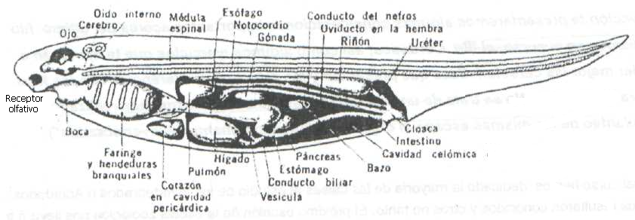
Esquema de un corte longitudinal sagital de un cordado
donde se observa la posición de los órganos.
Tomado de ROMER, A y PARSONS, T.; 1981.

A partir de dicho antecesor se habría iniciado la evolución de los Cordados. Muchos de los Cordados menos derivados (Protocordados) conservaron su parecido con el antecesor el anfioxo es el caso más representativo. El plan de organización de los Cordados se observa con claridad en las larvas de los Urocordados (ej. Ascidia), durante toda la vida en los Cefalocordados (ej. Anfioxo) y en los embriones de los Vertebrados (algunas características también en los adultos).

TODOS LOS CORDADOSON DEUTEROSTOMADOS El blastoporo no origina la boca, ésta se origina de otra parte del embrión.
Es el filo de animales al que pertenece el hombre. Los cordados son animales celomados, con simetría bilateral, tres capas germinales bien desarrolladas, plan corporal de “un tubo dentro de otro tubo”, y cuerpo segmentado.
Presentan cinco características exclusivas, presentes en algún momento de su ciclo vital:
1) PRESENTAN NOTOCORDA
Por ello se denominan "Cordados".
La notocorda es una estructura interna de soporte y armazón.( endoesqueleto) que aparece siempre en el embrión de los Cordados.
Se ubica por encima del tubo digestivo y por debajo del cordón nervioso.
La notocorda (también denomindado notocordio) está formado por una serie de células muy vacuolizadas, envueltas por una vaina de tejido conjuntivo fibroso.
Por su conformación, el notocordio se caracteriza por presentar dos propiedades: es incompresible (no se acorta) y es flexible (se puede doblar).
En Urocordados existe notocordio solamente en las larvas, en su cola.
En Cefalocordados el notocordio persiste durante toda la vida y se extiende a lo largo de todo el cuerpo. En Vertebrados el notocordio aparece en los primeros estadios del desarrollo y en los adultos se rodea o es sustituido por columna vertebral.

2) POSEEN UN TUBO NEURAL (=CORDON NERVIOSO) DORSAL
Por ello se denominan "Epineuros".
El tubo neural es de ubicación dorsal, se encuentra por arriba del notocordio.
El origen del tubo neural es a partir de una invaginación del ectodermo.
Es tubular y hueco: esto es fundamental porque le permite una infinidad de posibilidades evolutivas.
En las larvas de Urocordados y en Cefalocordados el extremo anterior del tubo neural se ensancha y forma una "vesícula cerebral".
En los Vertebrados el extremo anterior se engrosa y diferencia formando el encéfalo. El encéfalo se hace progresivamente más complejo en los distintos Vertebrados (Peces, Anfibios, Reptiles, Aves, Mamíferos).

3) HENDIDURAS FARÍNGEAS
Por ello se denominan "Faringotremados".
La faringe, en el embrión, adquiere unas hendiduras. A partir de evaginaciones del endodermo de la faringe y una invaginación correspondiente del ectodermo de la pared del cuerpo, la pared se perfora, formando una hendidura branquial.
En su origen, las hendiduras faríngeas de los Cordados constituían una estructura para filtrar el alimento (recordar el ancestro filtrador). Conserva esa función en Urocordados y Cefalocordados.
En los Vertebrados de vida acuática -Peces y muchos Anfibios- las hendiduras branquiales se especializan en branquias, con la función de permitir el intercambio gaseoso.
En los Vertebrados de vida terrestre -Reptiles, Aves, Mamíferos- se desarrollan siempre varios pares de hendiduras branquiales durante el principio de la vida embrionaria, pero no llegan a ser funcionales y se cierran pronto.

4) COLA POST ANAL
Que el ano de los Cordados es subterminal se aprecia cuando tienen cola: ésta siempre es post-anal.
Repasa lo que has estudiado antes: ¿Qué ubicación tiene el ano en los Acordados (ej. Lombriz de tierra)?

5) CORAZÓN VENTRAL v SISTEMA CIRCULATORIO CERRADO
Los Cordados tienen un corazón de ubicación ventral (En el caso de los Cefalocordados no poseen corazón sino un vaso pulsátil de posición ventral).
El sistema vascular sanguíneo de los Cordados es cerrado, es decir, la sangre permanece en los vasos (gracias a la presencia de capilares) y no entra en espacios tisulares.

Como dijimos al principio estas son las características de los integrantes del filo Cordados. Sin embargo diremos que los Urocordados adultos tienen su organización muy modificada como adaptación a la vida sedentaria, y en ellos no se cumplen las características que acabamos de mencionar aunque sí las encontramos en etapa larvaria.
6) ENDOSTILO Y GLANDULA TIROIDES . En los cordados menos derivados, el endostilo es un órgano ventral a la faringe que tiene la capacidad de fijar Yodo. En la evolución se transforma en la glándula tiroides.

COMPARACIÓN
 | CORDADOS | ACORDADOS
RECUBRIMIENTO | Piel con epitelio estratificado | Tegumento con epitelio simple
ESQUELETO | Interno de origen mesodérmico | Externo o interno de origen ectodérmico en la mayoría.
APARATO  RESPIRATORIO | Derivado del endodermo a expensas del tubo digestivo. Respiración branquial o pulmonar | Derivado del ectodermo por evaginación o invaginación del tegumento. Respiración cutánea branquial o traqueal.
APARATO  CIRCULATORIO | Corazón de posición ventral. Circulación cerrada | Corazón de posición dorsal Circulación lacunar (abierta) en la mayoría.
SISTEMA  NERVIOSO | Dorsal y tubular | Ventral y ganglionar

Fig. 1 - Diferencias entre Cordados y Acordados (corte transversal). Ente corte transversal esquemático, permite apreciar mejor las relaciones del tubo digestivo (en el eje del cuerpo), con el sistema nervioso y el aparato circulatorio. Elabora un cuadro comparativo entre ellas
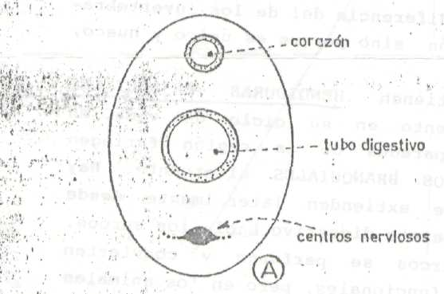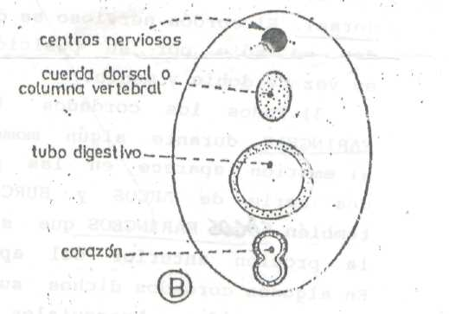

Para tu glosario: elabora una definición sencilla de los siguientes términos:
ACORDADO CORDADO NOTOCORDIO TUBO NEURAL TREMA
FARINGOTREMADO POSTANAL VERTEBRADO INVERTEBRADO

El Filo Cordados se divide en tres subfilos:
- Urocordados (animales marinos llamados anteriormente Tunicados)
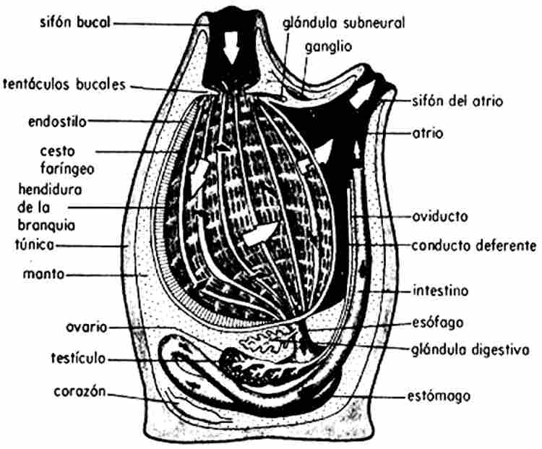
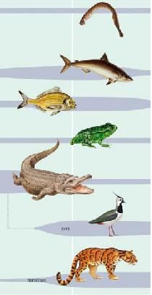
- Cefalocordados,( que comprende los anfioxos o lancetas) 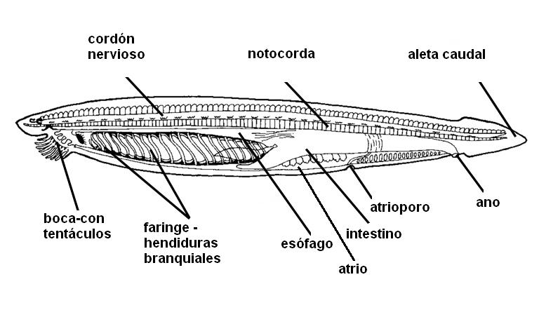
- Vertebrados , la notocorda se transforma en columna vertebral en el curso de la evolución

En realidad los términos "invertebrado" y "acordado" no son sinónimos, aunque esto te resultará más evidente al finalizar la presente lectura.

